Лабораторная работа № 4
«Численные методы решения нелинейных уравнений.
Отделение и уточнение корней»
(2 пары)
Часть 1
- Для уравнения своего варианта отделить корни уравнения графическим методом: т. е. построить график функции y = f(x).
Для построения графика рекомендуется использовать один из онлайн-сервисов:
- https://www.desmos.com/calculator?lang=ru
- https://www.wolframalpha.com/input?i=plot+x%5E3+-+6x%5E2+%2B+4x+%2B+12 (показан пример графика, нужно изменить функцию на свою)
- https://yotx.ru/

- Убедиться аналитически в существовании и единственности корня на каждом полученном отрезке (сравнить знаки функции на концах отрезка, убедиться в том, что производная на отрезке сохраняет знак).
Вариант | Уравнение
1 | 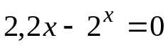
2 | 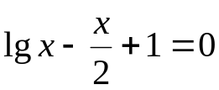
3 | 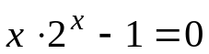
4 | 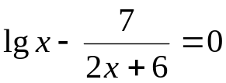
5 | 2,2⋅х³ – 2^{х} = 0
6 | 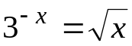
7 | 2х⋅lg x = 1
8 | 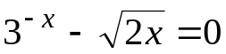

- Провести предварительную работу к методу хорд и касательных.
- Выбрать промежуток, на котором корень отделён (длину промежутка взять равной 1).
- Найти первую и вторую производную функции f(x), убедиться, что они сохраняют знак на отрезке.
- На промежутке найти m₁, M₁, M₂ (аналитически или написать программу, находящую минимальное и максимальное значение функции на отрезке).

- Преобразовать уравнение к виду, пригодному для применения метода простой итерации. Убедиться, что выполняется условие сходимости.

Примечание
Для поиска производных и значений m₁, M₁, M₂ можно воспользоваться возможностями библиотеки SymPy.

Подключение символьной библиотеки и инициализация графического режима отображения формул:
from sympy import *
init_printing()
Создание и присвоение переменным объектов класса Symbol:
x=Symbol('x')

Вызов функции дифференцирования:
df = diff(f, x)

Подстановка в производную числового значения (в примере это 2,5) и вывод результата с точностью до 8 знаков после запятой:
df.subs({x:2.5}).n(8)

Часть 2
- На одном из полученных отрезков уточнить корень методом половинного деления с точностью до ε = 10⁻⁴. В программе реализовать вывод на экран последовательности приближений и проверку полученного результата (подставить корень в уравнение).
- Уточнить корень до ε = 10⁻⁴ методом хорд. Обеспечить вывод промежуточных значений на итерациях (например, в виде таблицы).
х0 = …
N = …
f(N) = …
E1 = … {вычислить по формуле 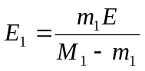}
№ итерации i | x_{i} | f(x_{i}) | x_{i+1} | Δ=│x_{i}– x_{i+1}│ | Достигнута ли точность? (Да, если Δ < E₁)
0
Полученный ответ проверить подстановкой в уравнение.

- Уточнить корень до ε = 10⁻⁴ методом касательных, так же отображать последовательность вычислений.
х0 = …
E1 = … {вычислить по формуле 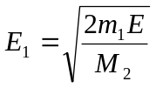}
№ итерации i | x_{i} | f(x_{i}) | x_{i+1} | Δ= │x_{i}– x_{i+1}│ | Достигнута ли точность? (Да, если Δ < E₁)
0
Полученный ответ проверить подстановкой в уравнение.

- Уточнить корень до ε = 10⁻⁴ методом простой итерации. В программе реализовать вывод на экран последовательности приближений

- Сравнить полученные результаты, заполнить сводную таблицу:
Метод | Полученное  значение  корня | Количество итераций | Абсолютная погрешность  (из подстановки в уравнение)
Половинного деления | 0,781967 | 14 | 0.000054
Хорд | 0.781121 | 6 | 0.000000
Касательных | 0.781120 | 2 | 0.000000
Простой итерации | 0.781144 | 17 | 0.000024
Сформулировать выводы.

